Mac导入AndroidStudio流程：

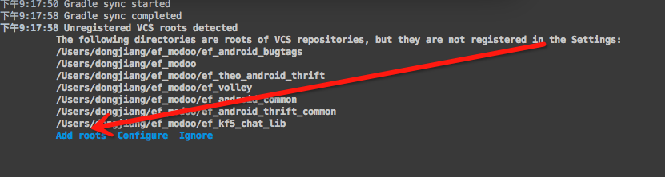

首先是添加Add roots跟版本库代码进行对应

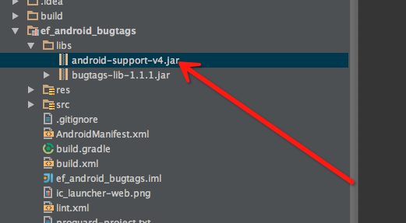

去掉重复导入的V4包，这个地方只列举了一个，项目中ef_kf5云客服的v4也要删除

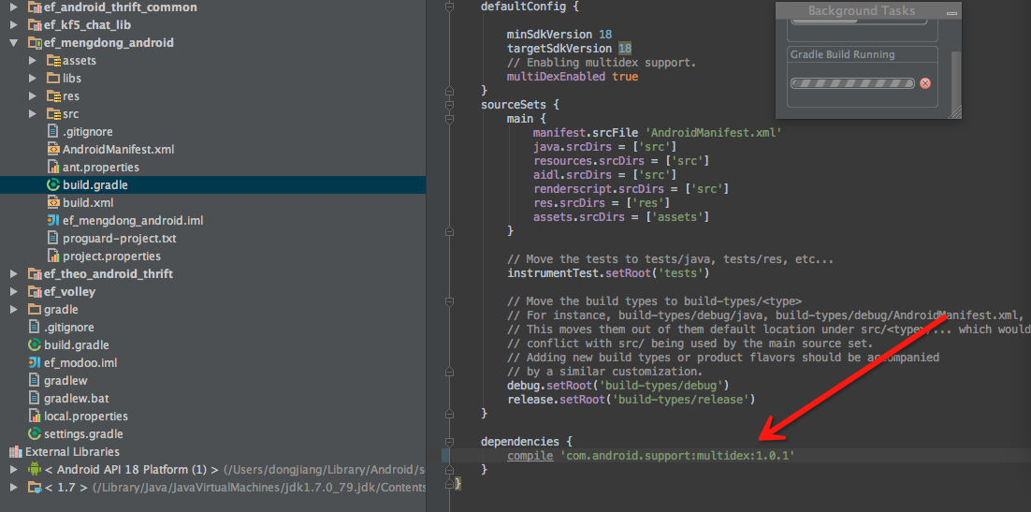

此处可改可不改，1.01是最新版本，建议更改

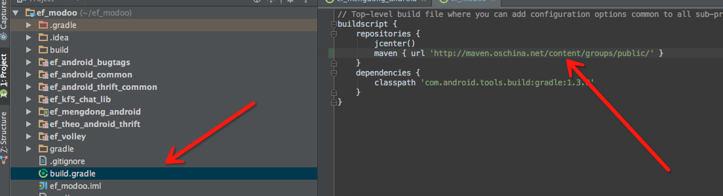

直接buid工程，如果buid失败可能是相关依赖因为翻墙的缘故不能下载下来，可以按照上图进行添加，再重新build，buid成功，也就是相关依赖下载下来之后就可以删除此处的代码